МИНИСТЕРСТВО ОБРАЗОВАНИЯ КИРОВСКОЙ ОБЛАСТИ

Кировское областное государственное профессиональное образовательное

бюджетное учреждение

«Слободской колледж педагогики и социальных отношений»

**ОТЧЕТ**

**по учебной практике**

**ПМ 04. Сопровождение и обслуживание программного обеспечения компьютерных систем**

Студента

Виноградова Ивана Александровича

Группа 22П-1

Специальность 09.02.07Информационные системы и программирование

Руководитель практики от колледжа

___________/_Калинин Арсений Олегович

Подпись расшифровка

2025 год

**Содержание**

1.Виртуальняа машина с какой то ОС (Windows , Linux, ReDOS)

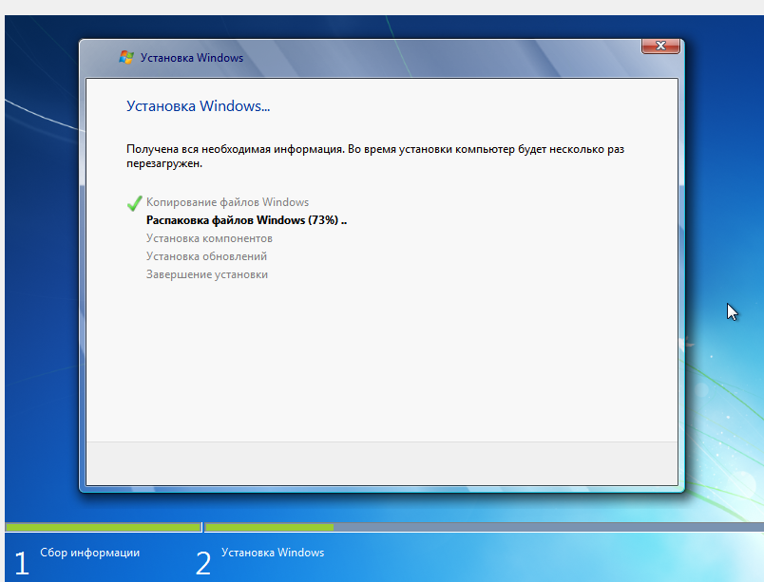

Рис. 1- установка виндовс

Устанавливал Windows 7, Ubuntu, ReDOS дальше работал только в ReDOS

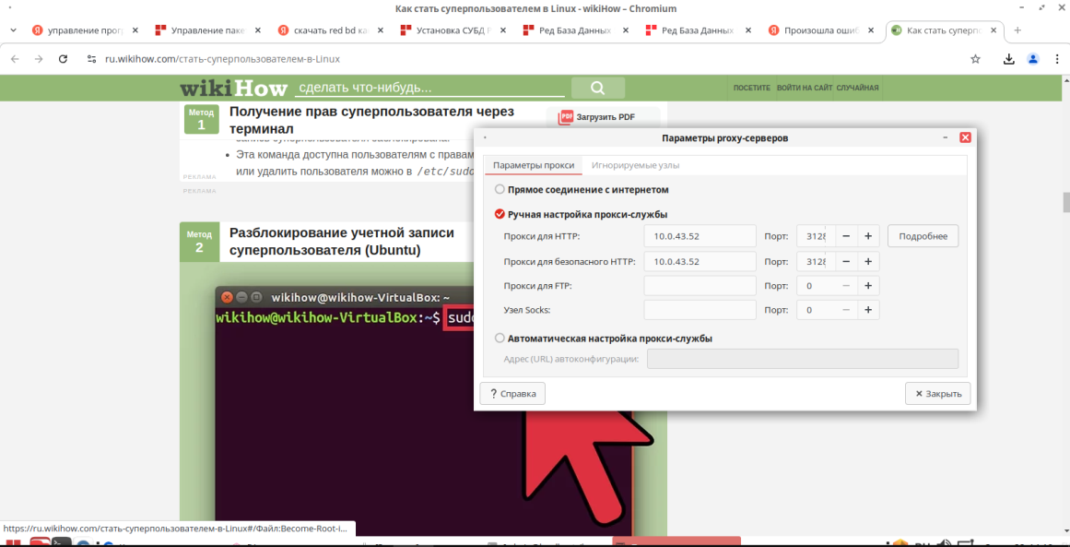

Рис.2-Настройка прокси сервера

Установил сертификат и прокси сервер  
**2.Установка ПО (Office, Antivirus, 1C enterprise, установка Сред разработки)**

**Kaspersky**

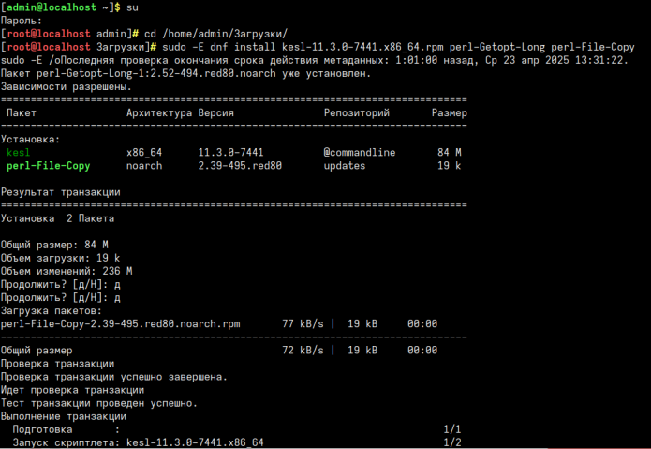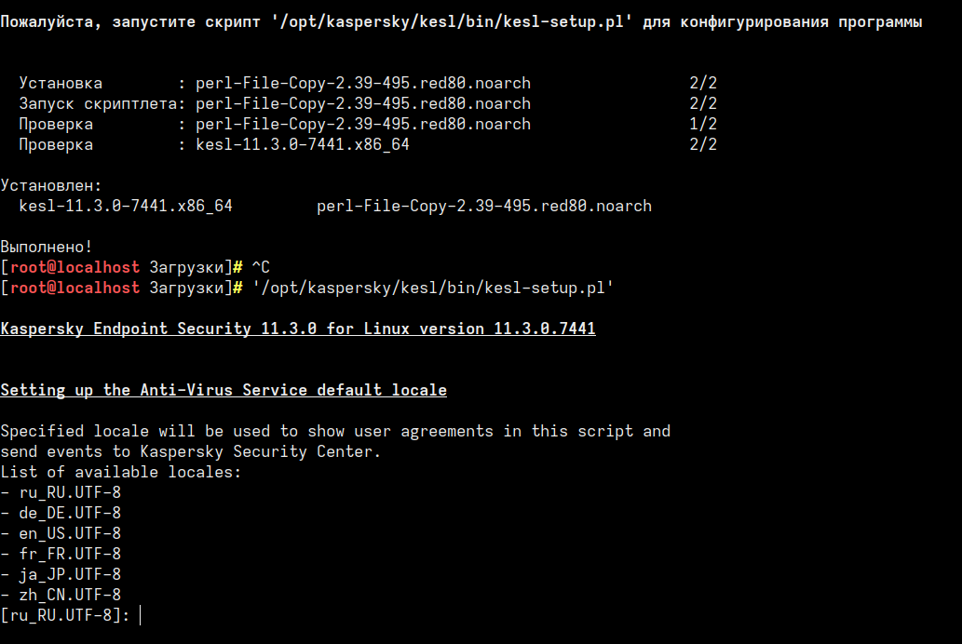

Рис. 3-Установка Kaspersky

Установка антивируса kaspersky через терминал

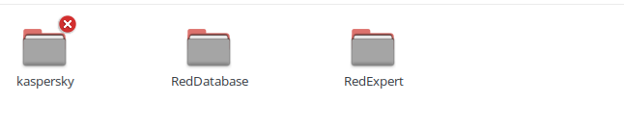

**Red Database**

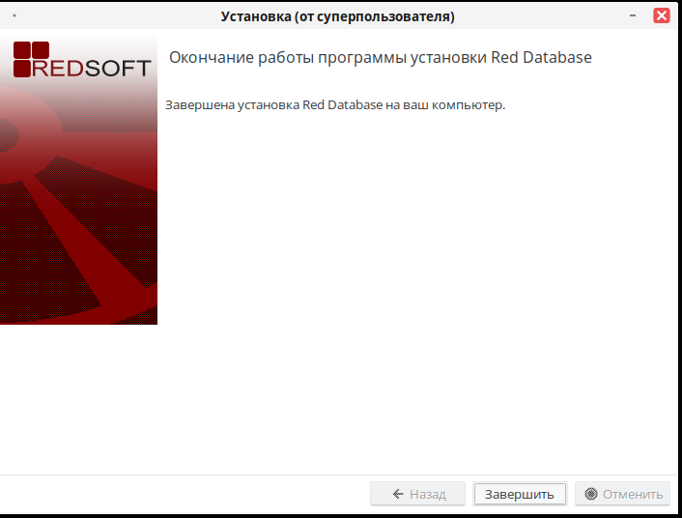

Рис.4- установка Red Database

Установил Red database скачав и разархивировав файлы запустил установочный бинарый

Файл через терминал

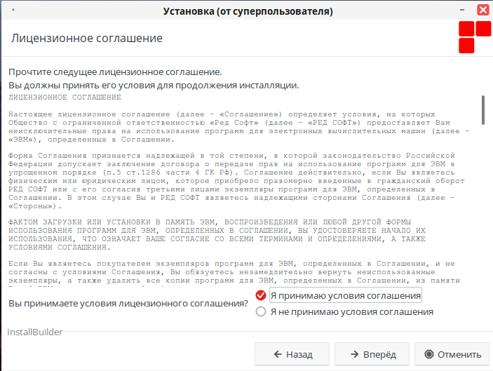

Рис.5- установка Red Database

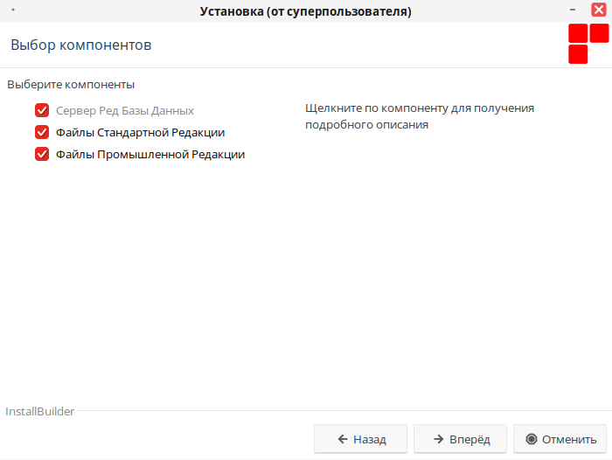

Рис.6- установка Red Database

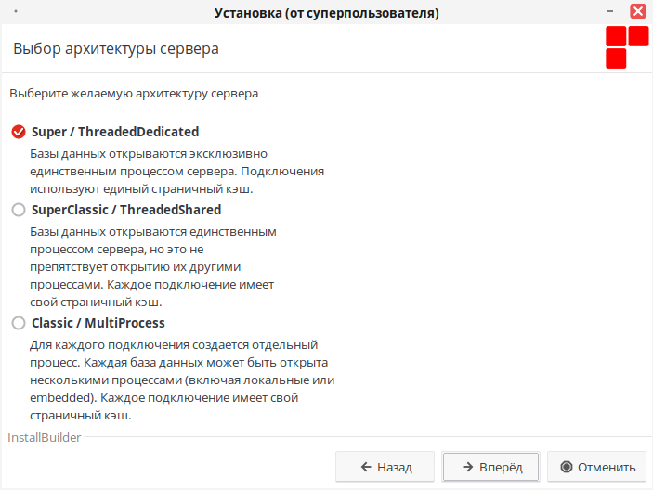

Рис.7- установка Red Database

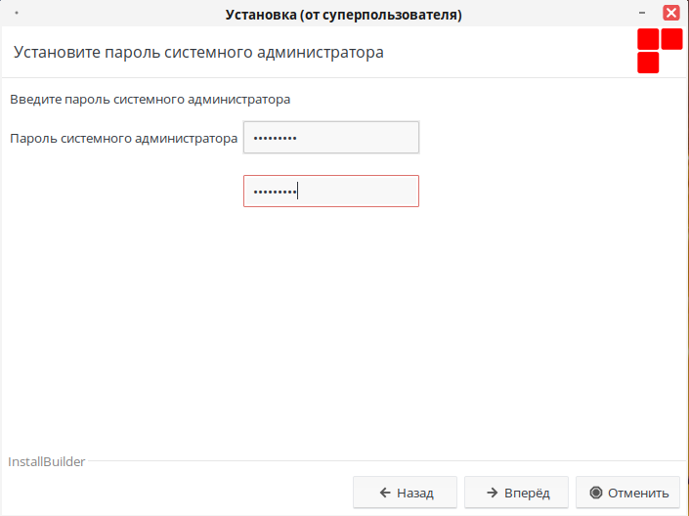

Рис.7- установка Red Database

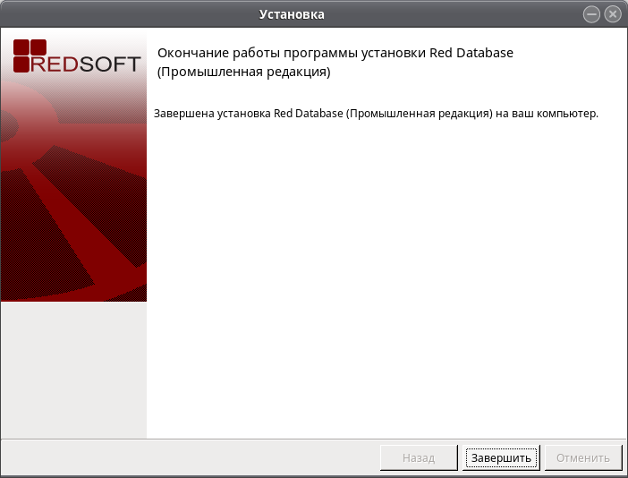

Рис.8- установка Red Database

**Red Expert**

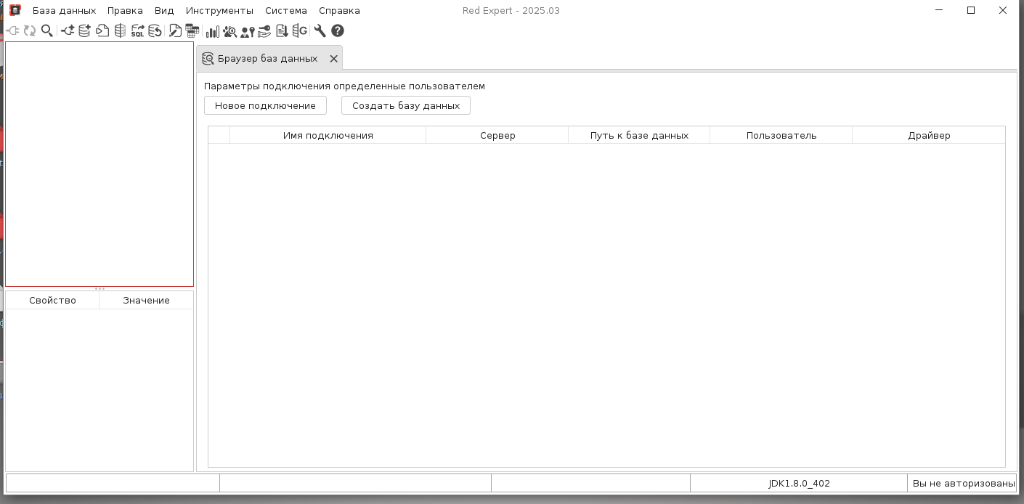

Рис.9- Запуск RedExpert

Установил Red Expert, разархивировал файлы в папку и запустил установщик через терминал суперпользователя

**1C**  
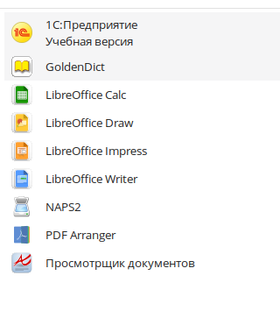

Рис.10- установленные программы

Установил 1С точно так же как и Red Expert

**3.Установка браузера, архиватор, Adobe Acrobat , Reader PDF**

**Vscode**

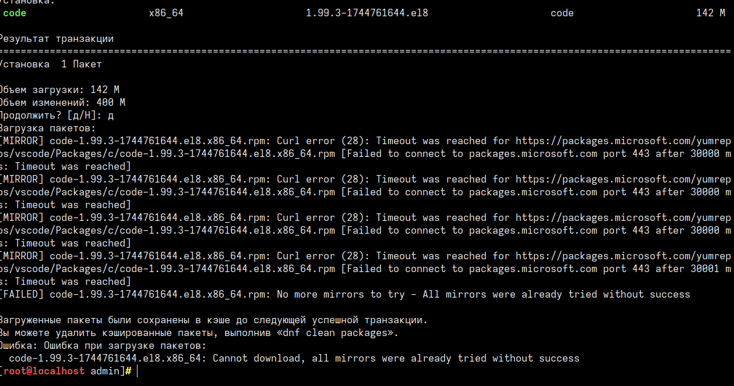

Рис.11- ошибка при установке VScode

Vscode не устанавливается

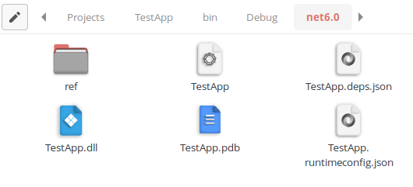

Рис.12- папка с приложением

Создал консольное приложение через NET

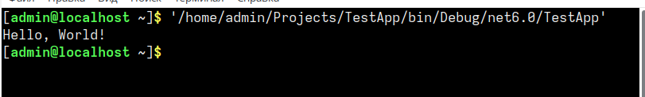

Рис.13- результат работы приложения

**Firefox**

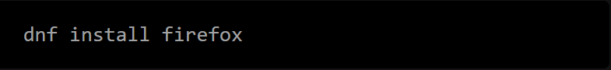

Рис.14- команда для установки firefox



Рис.15- ярлык firefox

Установка firefox через терминал

**Установка 1С:Предприятие 8 enterprise**

Установил 1с на основной пк

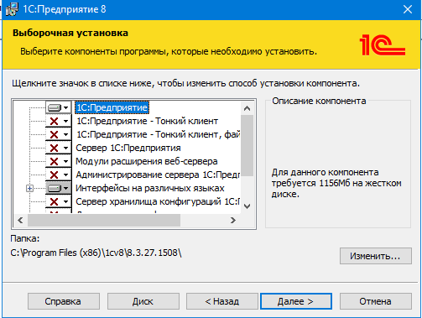

Рис.16- установка 1C:Предприятие 8 enterprise

Прямом сейчас 24 апреля 2025 года в (9:59 по Москве) устанавливаю 1 эс

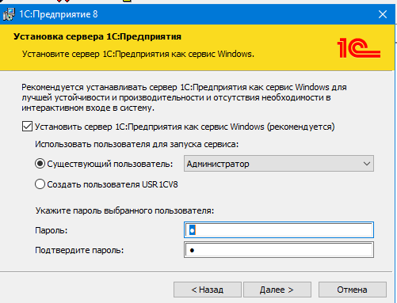

Рис.17- установка 1C:Предприятие 8 enterprise

Создаю пользователя “администратор” с паролем *(1)

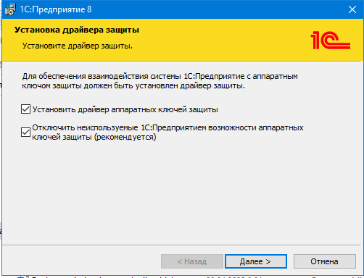

Рис.18- установка 1C:Предприятие 8 enterprise

**4.Настройка ОС**

Настроил прокси, поменял разрешение, установил сертификаты  
**5.Установка сервера, Gogs.**

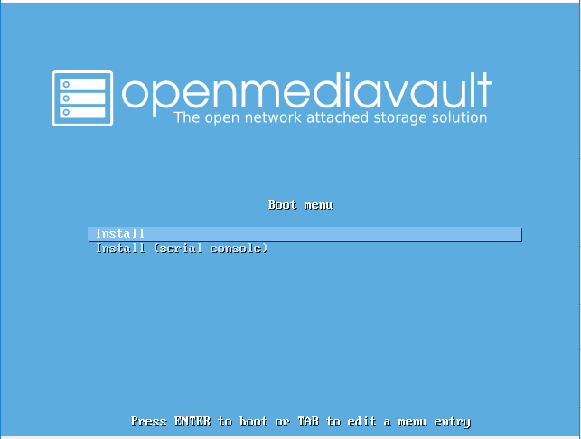

Рис.19- установка openmediavault

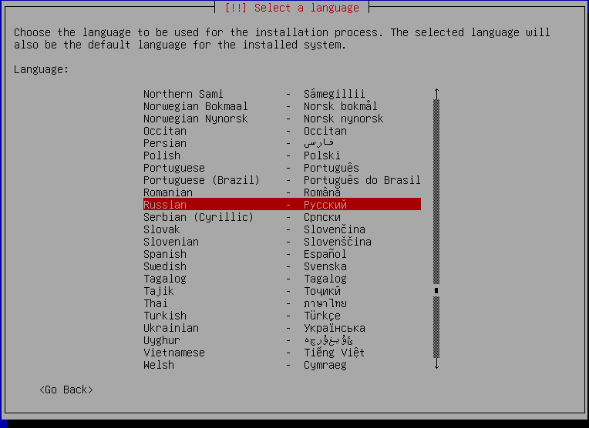

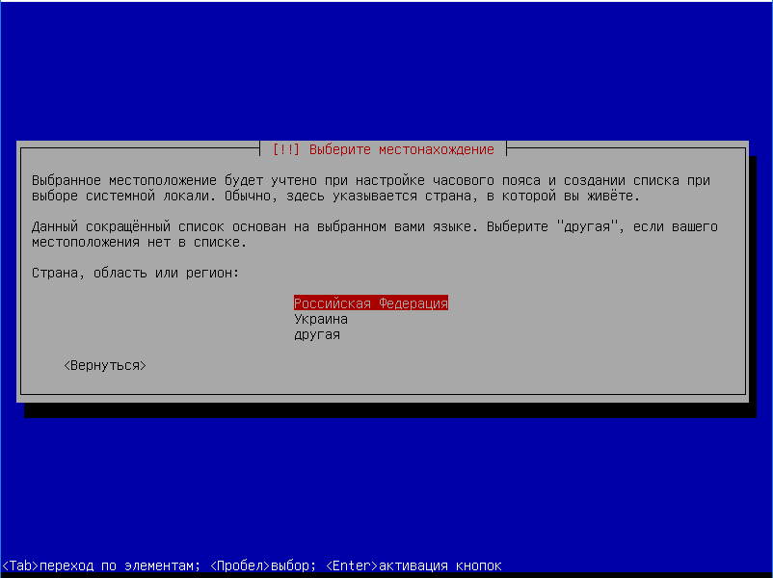Рис.20- установка openmediavault

Рис.21- установка openmediavault

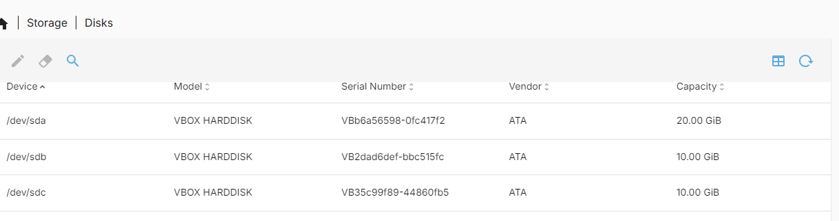

Рис.22- Установка дисков на сервере

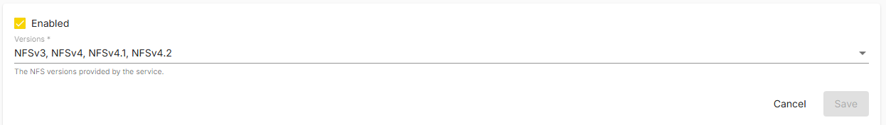

Рис.23- Установка дисков на сервере

Скачал WinSCP и закинул файл на сервер

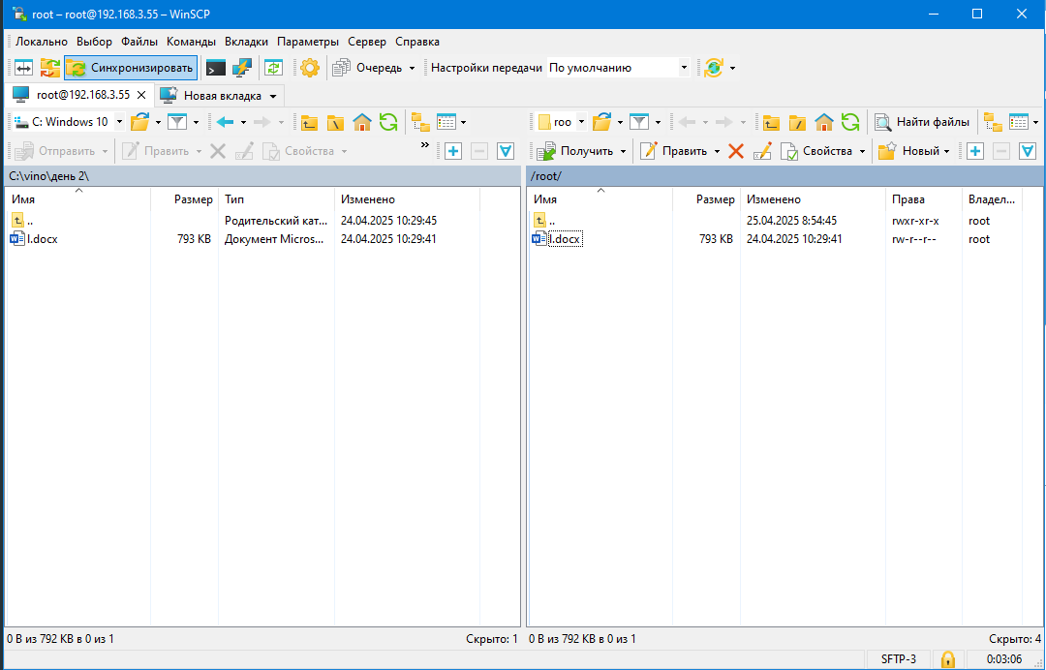

Рис.23- отправка файла на сервер

**6.Написание руководства по установке (Red OS, либо другого ПО(Docker))**

Руководство по установке openmediavault

**Подготовка к установке**

**1. Требования к оборудованию**

* **Процессор**: x86-64 (минимум 2 ядра)
* **Оперативная память**: 2 ГБ (рекомендуется 4+ ГБ)]

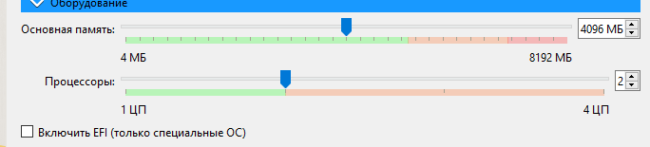

* **Хранилище**:
  + 8 ГБ для системы (SSD предпочтительнее)
  + Отдельные HDD/SSD для данных

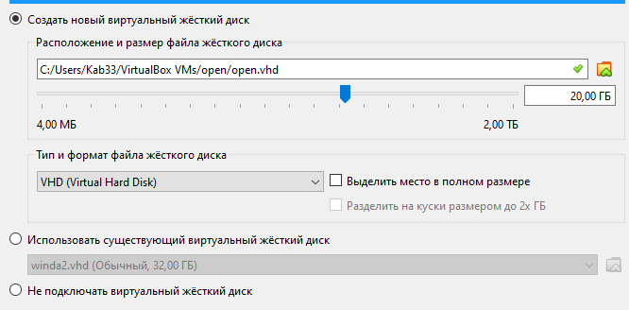

**2. Что понадобится?**

* USB-флешка (≥4 ГБ) или записанный ISO-образ (для VirtualBox/VMware)
* Программа для записи образа: **Rufus** (Windows), **BalenaEtcher** (Windows/macOS/Linux)
* Образ OpenMediaVault: [скачать с официального сайта](https://www.openmediavault.org/)

**Установка OpenMediaVault**

**1. Создание загрузочного носителя**

1. Скачайте последний **ISO-образ OMV** (например, openmediavault_6.x.x-amd64.iso).
2. Запишите его на флешку:
   * **Rufus**: Выберите флешку → ISO-образ → "START" (режим **DD-образ**).
   * **BalenaEtcher**: Выберите образ → флешку → "Flash!".

**2. Загрузка с установочного носителя**

1. Вставьте флешку в сервер/ПК.
2. Войдите в **BIOS/UEFI** (при загрузке нажмите F2, F12, DEL или ESC).
3. Выберите загрузку с USB.
4. Сохраните настройки и перезагрузитесь.

**3. Установка OMV**

1. В меню загрузчика выберите **"Install"**.



1. Выберите язык, страну и раскладку клавиатуры.





1. Укажите **имя хоста** (например, omv-nas).

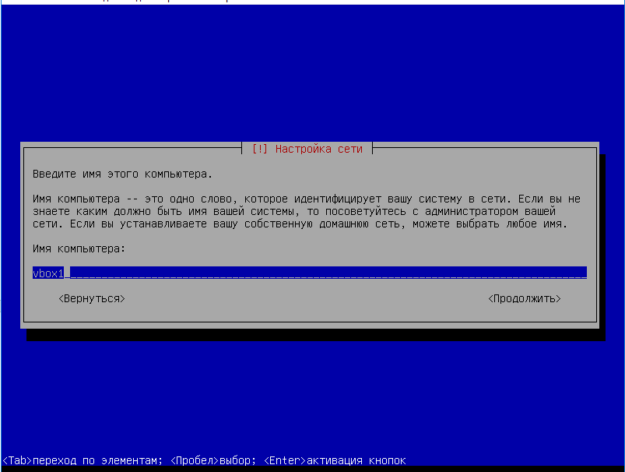

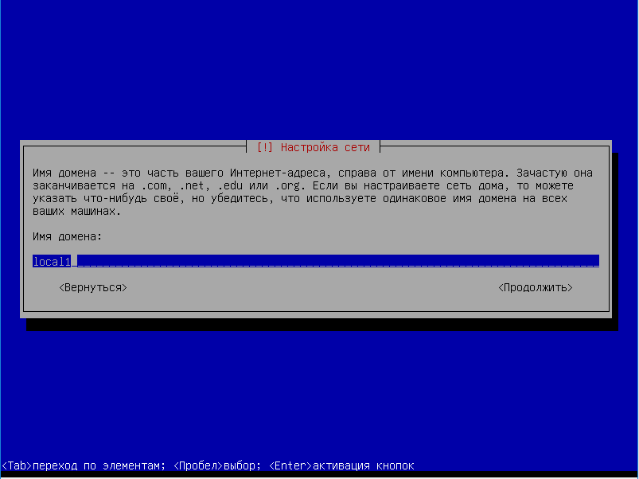

1. Введите **пароль администратора (root)** (запомните его!).
2. Выберите часовой пояс (например, Europe/Moscow).

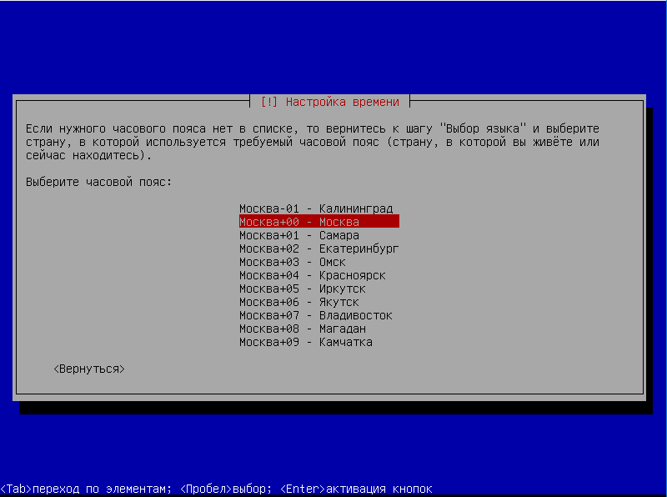

1. Разметка диска:
   * **Автоматическая**: "Guided - use entire disk" (рекомендуется).
   * **Ручная**: "Manual" (для продвинутых пользователей).
2. Выберите диск для системы (**не путайте с дисками для данных!**).
3. Подтвердите запись изменений.
4. Дождитесь завершения установки.

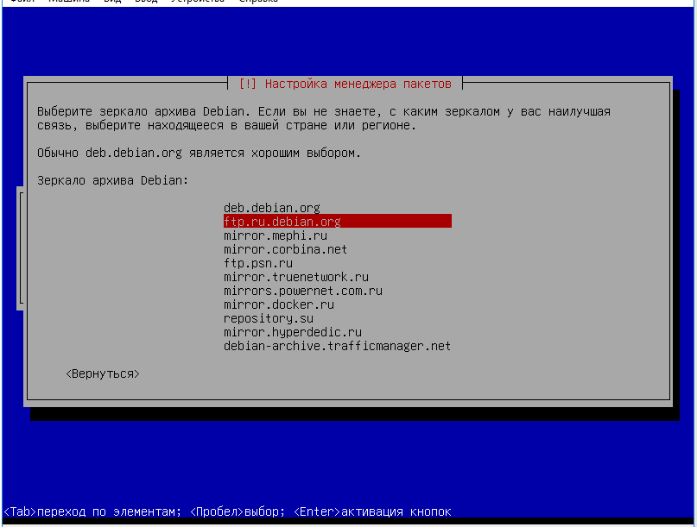

1. После установки извлеките флешку и нажмите **"Continue"** для перезагрузки.

**Первоначальная настройка OMV**

**1. Вход в веб-интерфейс**

1. После загрузки сервера найдите его IP-адрес:
   * На экране сервера (если подключен монитор).
   * В роутере (список DHCP-клиентов).
   * Через команду (если есть доступ к терминалу):

bash

Copy

Download

ip a

1. Откройте браузер на другом ПК и введите:

Copy

Download

https://IP-адрес-сервера

(например, https://192.168.1.100).

1. Логин: **admin**, пароль: **openmediavault**.

**2. Основные настройки**

1. **Смена пароля администратора**:
   * Система → Общие настройки → Веб-администрирование.
2. **Обновление системы**:
   * Система → Управление обновлениями → Установить.
3. **Настройка даты и времени**:
   * Система → Дата и время → NTP-сервер.

**Настройка дисков и файловых систем**

**1. Инициализация дисков**

1. Перейдите: Хранилище → Диски.
2. Выберите диск для данных (не системный!) → Стереть (если новый).
3. Выберите файловую систему:
   * **ext4** (лучше для Linux).
   * **NTFS/FAT** (если нужна совместимость с Windows).

**2. Создание файловой системы**

1. Перейдите: Хранилище → Файловые системы.
2. Нажмите Создать → выберите диск → укажите метку (например, data).
3. Нажмите OK → Применить изменения.

**3. Монтирование файловой системы**

1. Выберите созданную ФС → Монтировать.
2. Нажмите Сохранить.

**Настройка общих папок и доступа**

**1. Создание общей папки**

1. Перейдите: Доступ к услугам → Общие папки.
2. Нажмите Добавить:
   * **Имя**: Например, media.
   * **Устройство**: Выберите диск.
   * **Путь**: /shared/media.
3. Нажмите Сохранить.

**2. Включение SMB/CIFS (для Windows)**

1. Перейдите: Службы → SMB/CIFS.
2. Включите службу.
3. Во вкладке Общие папки добавьте созданную папку.
4. Нажмите Сохранить → Применить.

**3. Доступ с Windows**

1. Откройте **Проводник**.
2. Введите:

Copy

Download

\\IP-адрес-сервера

(например, \\192.168.1.100).

1. Введите логин/пароль пользователя OMV.

**Дополнительные настройки**

**1. Установка плагинов (Docker, Portainer)**

1. Перейдите: Система → Плагины.
2. Найдите openmediavault-omvextrasorg → установите.
3. После установки в меню появится OMV-Extras.
4. Установите **Docker** и **Portainer** для управления контейнерами.

**2. Резервное копирование**

1. Перейдите: Система → Задачи по расписанию.
2. Создайте задачу для **rsync** или **BorgBackup**.

**Возможные проблемы и решения**

**1. Нет доступа к веб-интерфейсу**

* Проверьте, что сервер включен и имеет IP.
* Попробуйте:

bash

Copy

Download

sudo systemctl restart nginx

**2.** Диски **не определяются**

* Проверьте подключение SATA/USB.
* Включите AHCI в BIOS.

**3. Медленная работа**

* Используйте SSD для системы.
* Проверьте сеть (рекомендуется **Gigabit Ethernet**).

7.Нагрузка ОС, анализ журналов событий

Нагружал ReDOS, было открыто +-30 вкладок в браузере  
8.Работа с системой контроля версий Git.

Зарегистрировался на гитхаб, создал публичный репозиторий и закидывал тута все что делал, что бы если что вернутся к другим версиям

9.**Сравнительная характеристика ОС которые установили.**

Сравнение Windows 7, ReDOS, Ubuntu

**RED OS**

**Основные характеристики:**

* **Тип ОС:** Российский дистрибутив Linux на базе RHEL (Red Hat Enterprise Linux).
* **Лицензия:** Бесплатная, с открытым исходным кодом.
* **Поддержка:** Актуальные обновления, сертификация ФСТЭК/ФСБ.

**Плюсы:**  
 **Безопасность:** Сертифицирован для госструктур, встроенные механизмы защиты (СЗИ).  
 **Поддержка российского ПО:** 1С, СБИС, КриптоПро, Р7-Офис.  
 **Оптимизация:** Работает даже на слабом железе.

**Минусы:**  
 **Сложность для новичков:** Неудобен для пользователей Windows.  
 **Игры и мультимедиа:** Плохая поддержка игр

**Для кого:**  
Госучреждения, банки, корпорации с требованиями к информационной безопасности.

**2. Windows 7**

**Основные характеристики:**

* **Тип ОС:** Проприетарная ОС от Microsoft.
* **Лицензия:** Платная, поддержка прекращена в 2020 (EOL).
* **Поддержка:** Нет обновлений безопасности.

**Плюсы:**  
 **Совместимость:** Работает старый софт и игры (DirectX 9-11).  
 **Интерфейс:** Привычный для пользователей Windows.

**Минусы:**  
 **Уязвимости:** Нет патчей, высокий риск вирусов.  
 **Устаревание:** Не поддерживает новое железо (например, SSD NVMe).

**Для кого:**  
Старые ПК для офисных задач без выхода в интернет. **Не рекомендуется** для повседневного использования!

**3. Ubuntu**

**Основные характеристики:**

* **Тип ОС:** Дистрибутив Linux на базе Debian.
* **Лицензия:** Бесплатная, с открытым исходным кодом.
* **Поддержка:** До 2025 (LTS-версии — до 2030).

**Плюсы:**  
 **Универсальность:** Подходит для ПК, серверов, разработки.  
 **ПО:** Поддержка Steam, Docker.  
 **Драйверы:** Лучшая среди Linux-дистрибутивов.

**Минусы:**  
 **Корпоративный софт:** 1С и СБИС требуют ручной настройки.  
 **Игры:** Лучше, чем в RED OS, но хуже, чем в Windows.

**Для кого:**  
Домашние пользователи, разработчики, энтузиасты open-source.

**Итоговый вердикт**

* **RED OS** — для госсектора и безопасности.
* **Windows 7** — для старых ПК без интернета (но лучше перейти на Windows 10).
* **Ubuntu** — для дома, разработки и современных задач

**10.Доработанный программный модуль и его тестирование.**

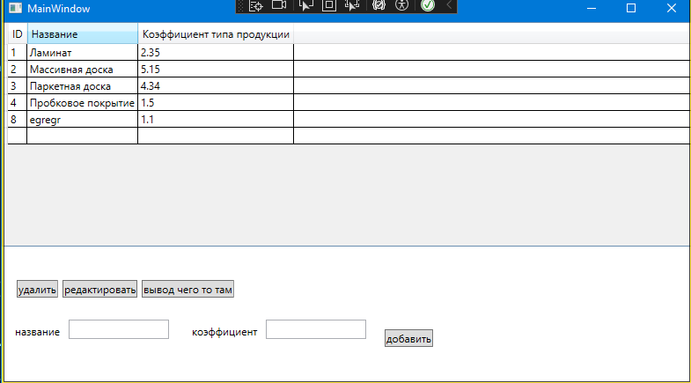

Рис.24- основное окно приложения

**Окно редактирования**

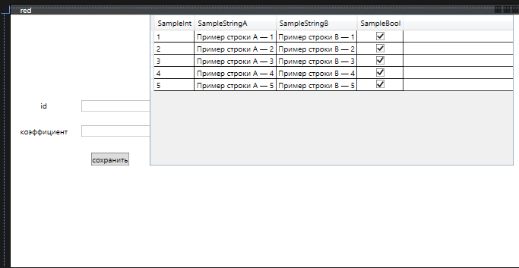

Рис.25-Окно редактирования

**Окно вывода**

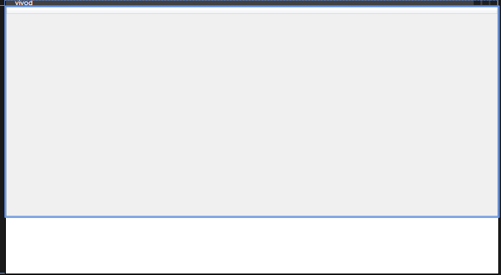

Рис. 26- Окно вывода

**11.Доработанная база 1с (с УНФ).**

Развернул резервную копию

Заключение: Я научился устанавливать ReDOS, Windows, Ubuntu. Устанавливать приложения разными способами для ReDOS, создавать сервер и закидывать на него файлы, скачивать 1С для разработчиков, подключаться и работать с базами данных, делать бэкапы БД и разворачивать их